

**Programação para computadores - C#**

## **Semana 4**

Tecnologia ADO.NET, conexão com o banco de dados MySQL, criação de banco de dados e tabela, instruções SQL (Select, Insert, Update, Delete).

## **ADO.NET**

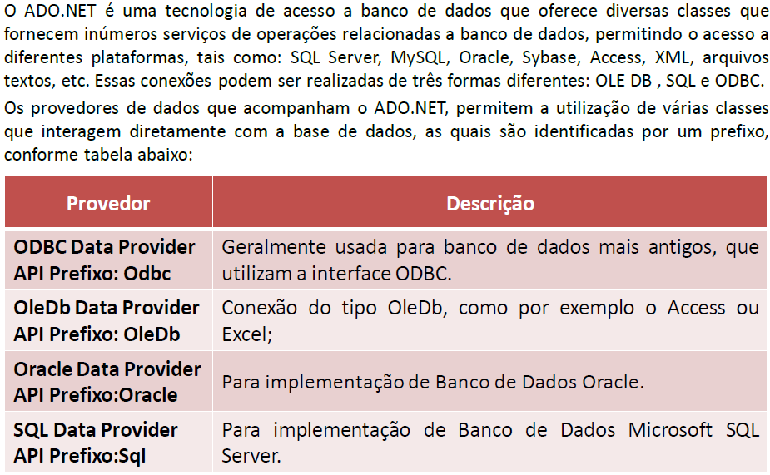

## **ADO.NET – MySQL – Instalando**

O MySQL fornece drivers baseados em padrões para JDBC, ODBC e .Net permitindo que os desenvolvedores criem aplicativos de banco de dados em seu idioma de escolha. Além disso, uma biblioteca nativa C permite que os desenvolvedores incorporem o MySQL diretamente em suas aplicações.

Baixe e Instale: <https://www.mysql.com/products/connector/>

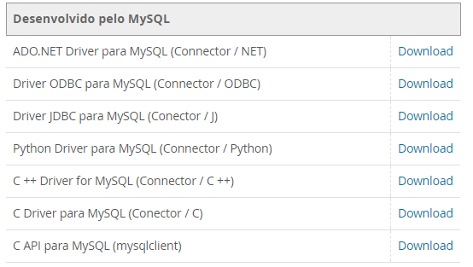

Baixe este arquivo e instale em seu computador.

## **ADO.NET – MySQL – Instalando**

Você irá precisar do MySql rodando em sua máquina, para isso instale o WAMPSERVER ou o XAMPP.

WAMPSERVER:

<http://www.wampserver.com/>

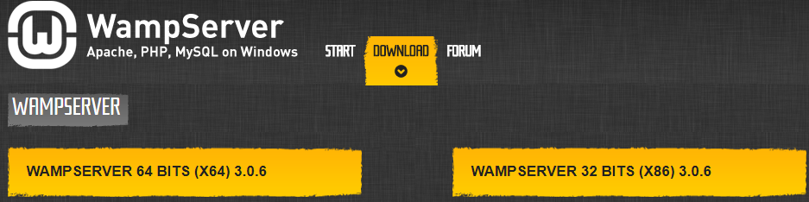

XAMPP:

<https://www.apachefriends.org/pt_br/index.html>

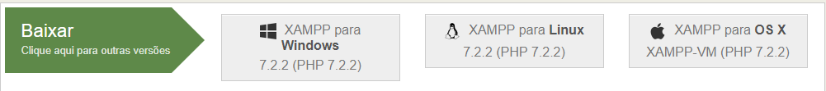

## **ADO.NET – MySQL – Instalando**

O provedor do MySQL não faz parte diretamente da tecnologia ADO.NET, portanto, este provedor será incluído no projeto manualmente. O nome do arquivo (provedor) que será incluído é o **MySQL.Data.Dll**, que se encontra na pasta do MySQL Connector instalado no computador. Por exemplo:

**C:\Program Files (x86)\MySQL\Connector NET 6.7.4\Assemblies\v2.0\MySQL.Data.Dll**

**C:\Program Files (x86)\MySQL\Connector NET 6.7.4\Assemblies\v4.0\MySQL.Data.Dll**

**C:\Program Files (x86)\MySQL\Connector NET 6.7.4\Assemblies\v4.5\MySQL.Data.Dll**

**C:\Program Files (x86)\MySQL\Connector NET 6.9.9\Assemblies\v4.5\MySQL.Data.Dll**

Antes de selecionar a biblioteca desejada, verificar a versão do Framework na qual está sendo desenvolvida a aplicação. As versões dos Framework´s são:

✓ **Visual Studio 2005** ➔ **Framework Versão 2.0**

✓ **Visual Studio 2008** ➔ **Framework Versão 3.5**

✓ **Visual Studio 2010** ➔ **Framework Versão 4.0**

✓ **Visual Studio 2012** ➔ **Framework Versão 4.5**

✓ **Visual Studio 2013** ➔ **Framework Versão 4.5**

✓ **Visual Studio 2017** ➔ **Framework Versão 4.5**

## **ADO.NET – MySQL**

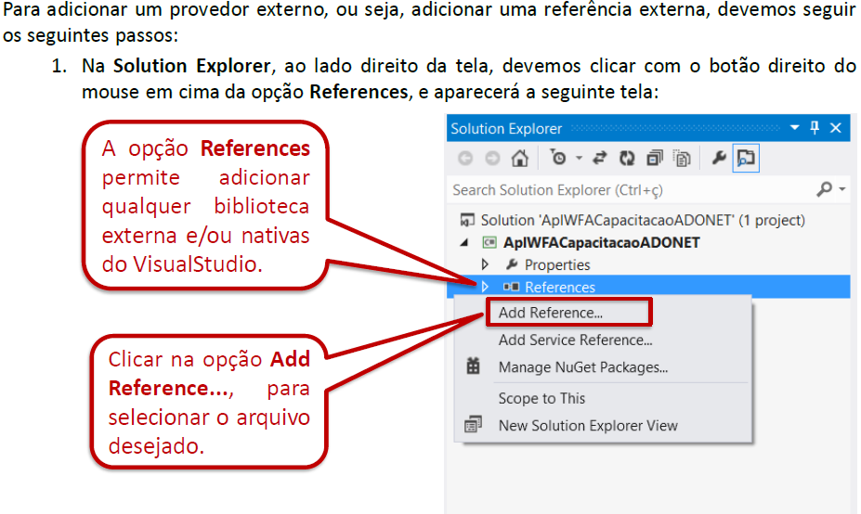

## **ADO.NET – MySQL**

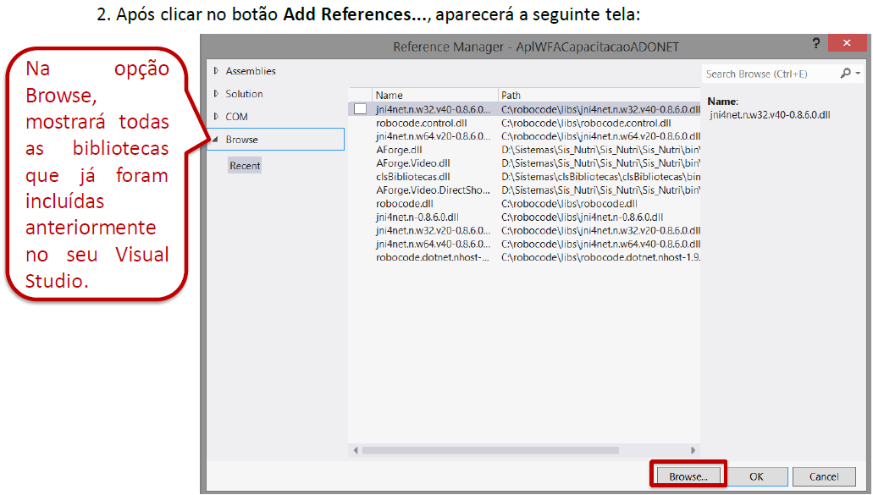

## **ADO.NET – MySQL**

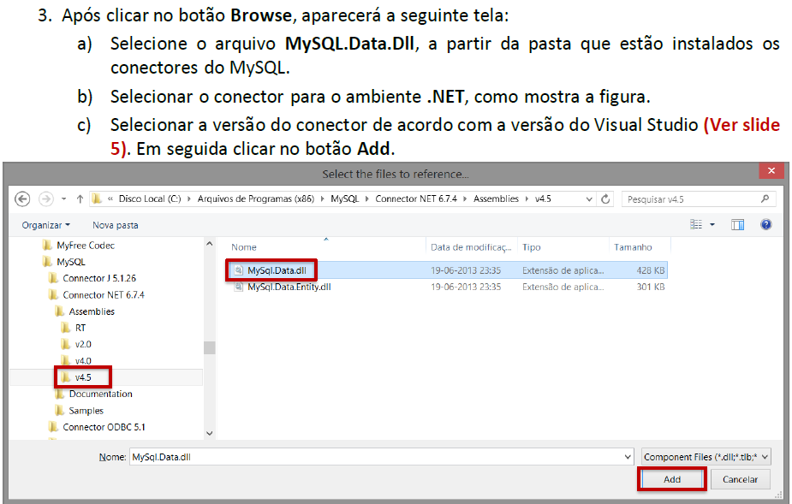

## **ADO.NET – MySQL**

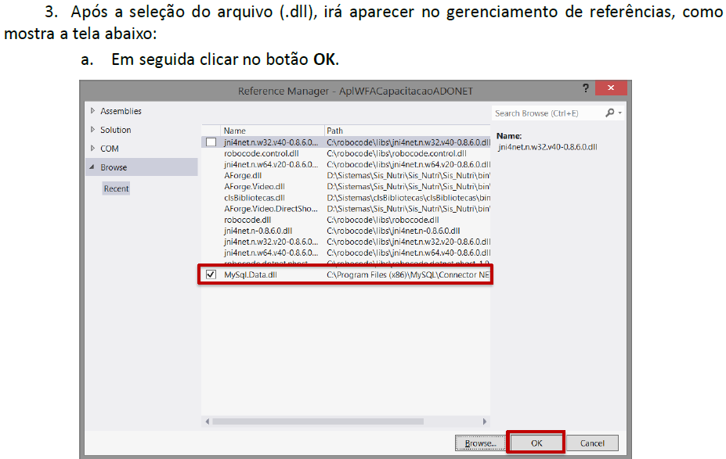

## **ADO.NET – MySQL**

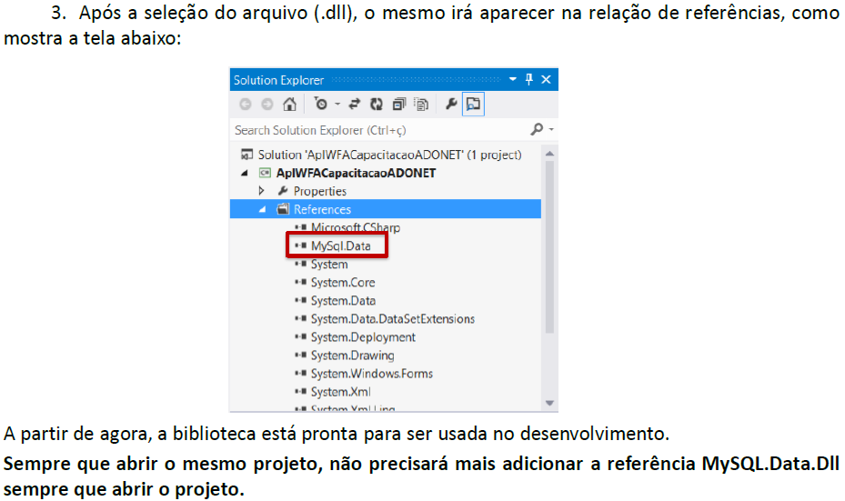

## **ADO.NET – MySQL**

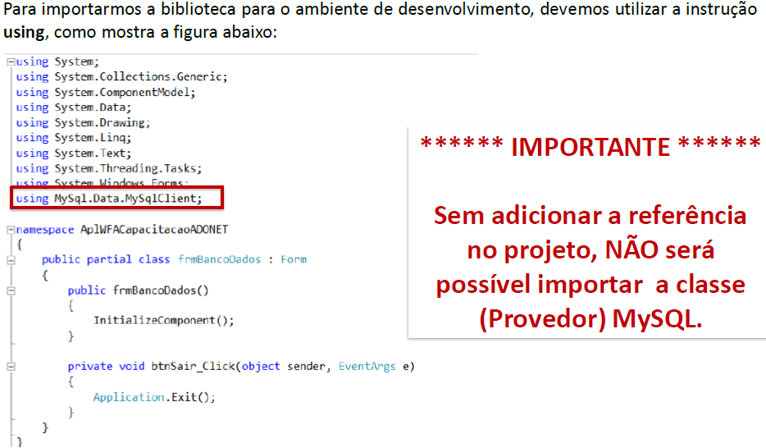

## **ADO.NET – Arquitetura**

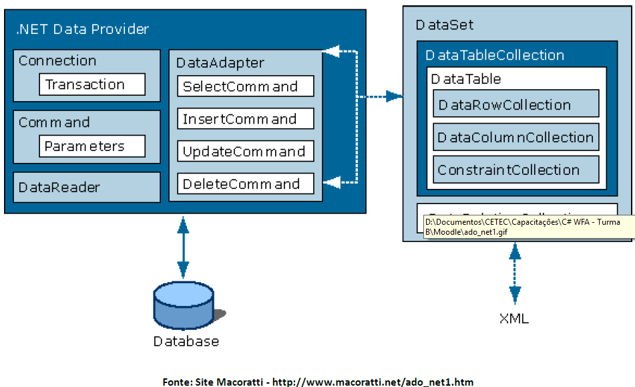

## **ADO.NET – Modo Conectado**

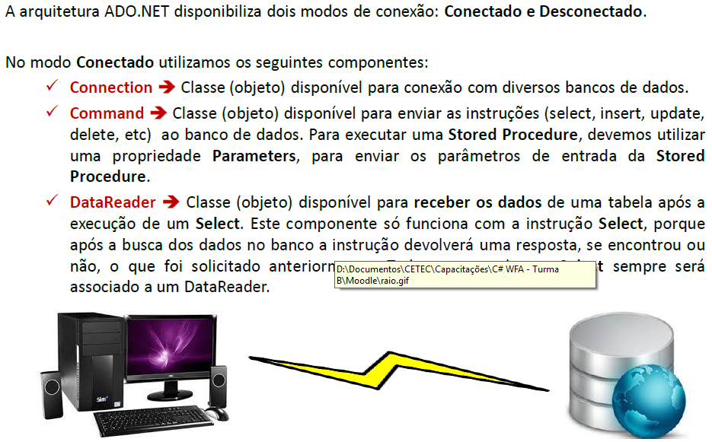

## **ADO.NET – Modo Desconectado**

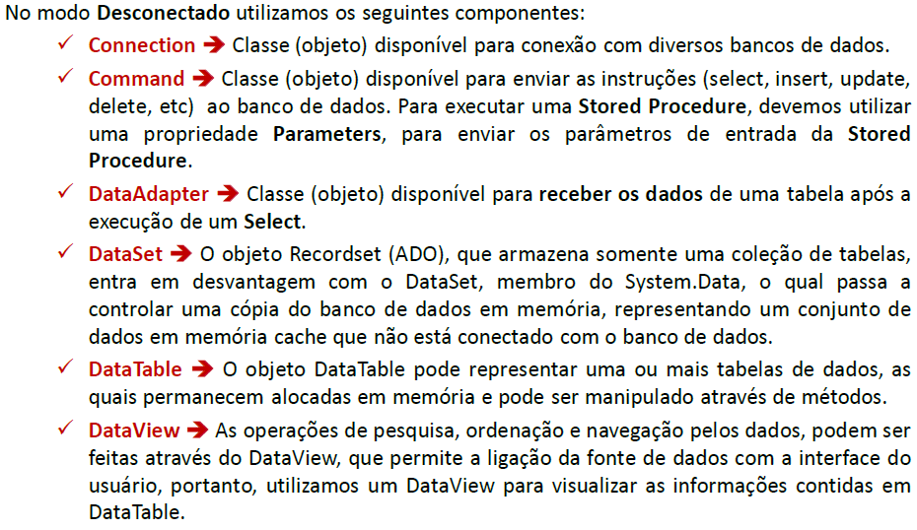

## **ADO.NET – Modo Desconectado**

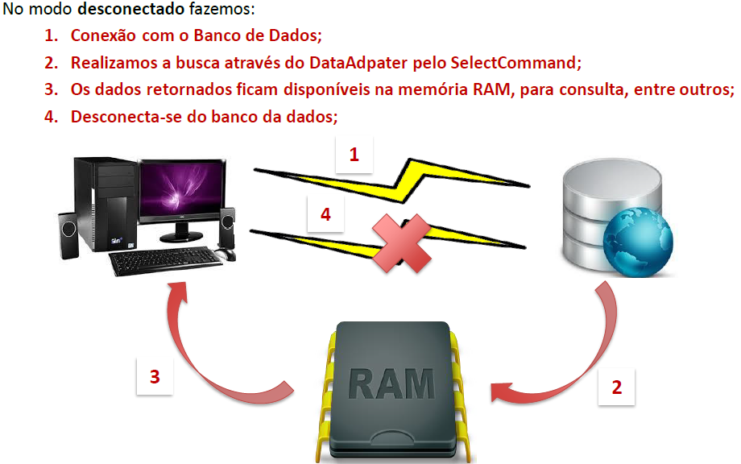

## **ADO.NET – Principais Pacotes**

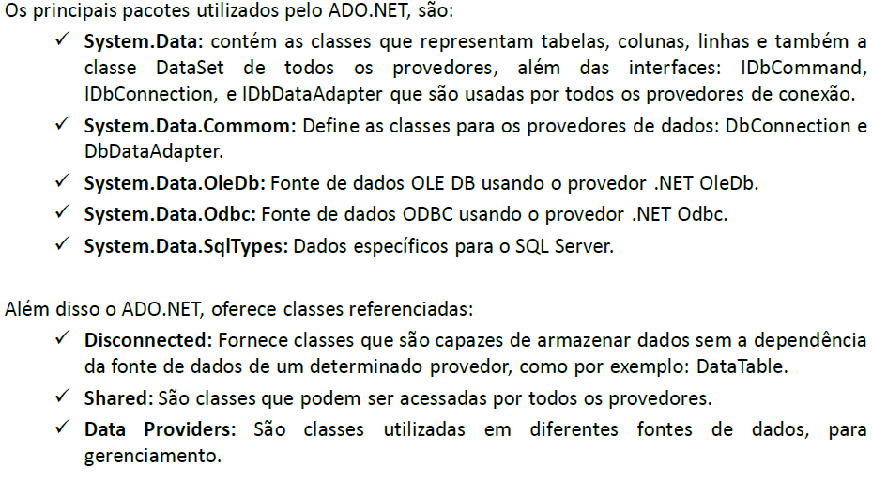

## **SQL – Grupos**

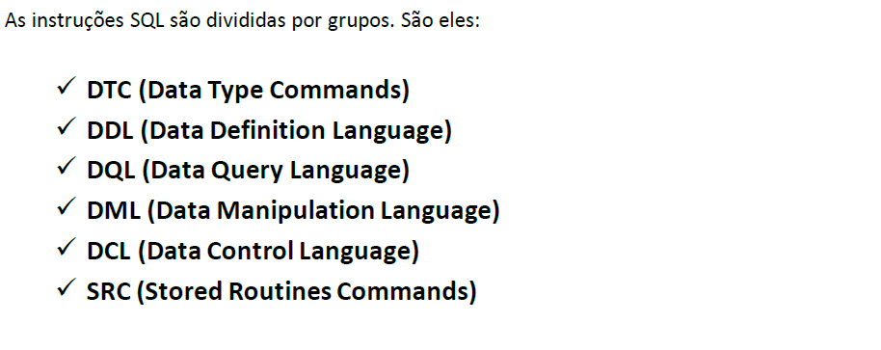

## **DTC – Data Type Commands**

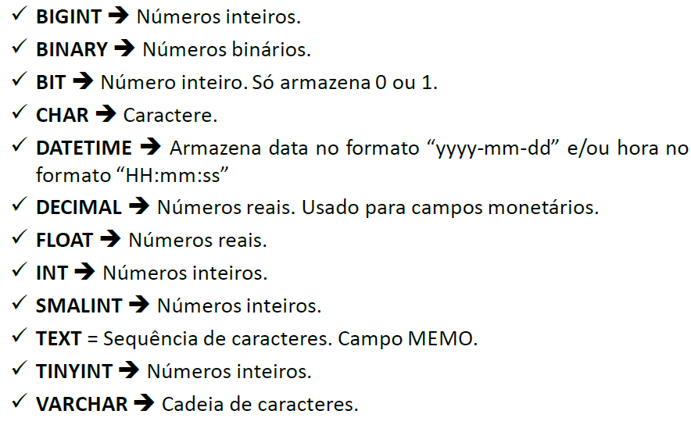

## **DDL - Data Definition Language**

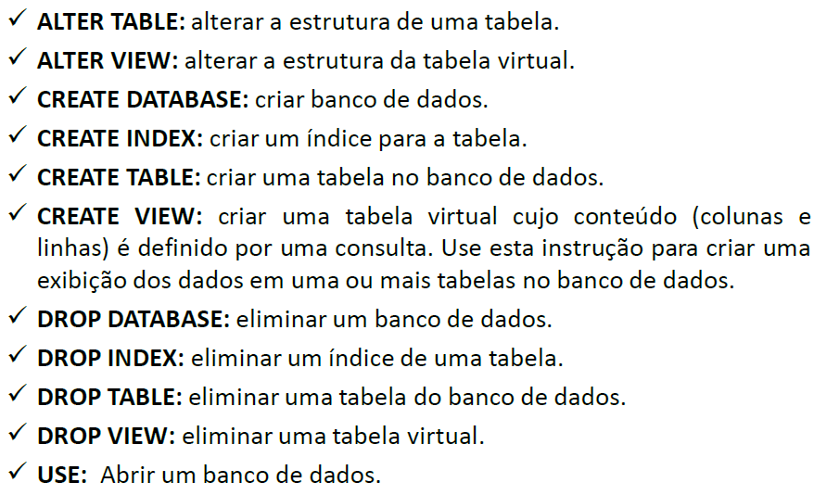

**DQL - Data Query Language** 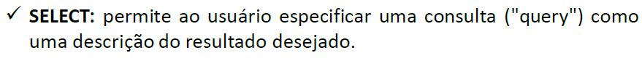

**DML – Data Manipulation Language**

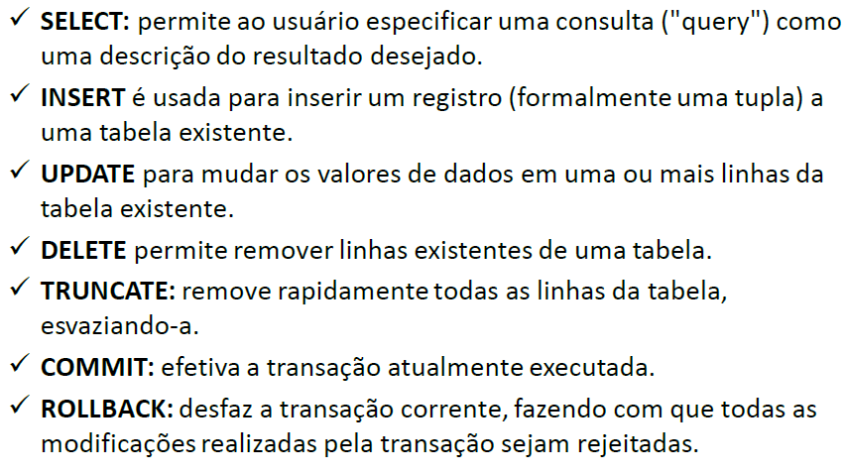

**DCL – Data Control Language**

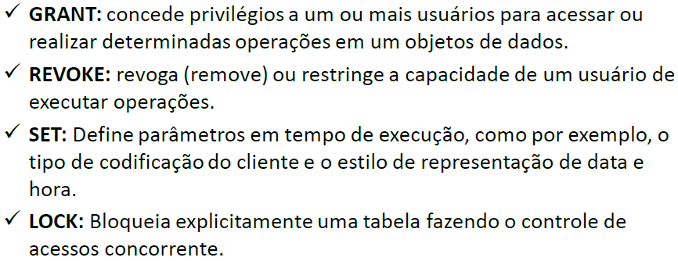

**SQL – CREATE DATABASE**

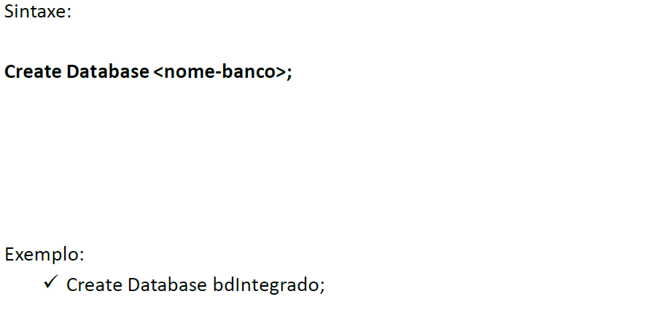

**SQL – CREATE DATABASE e USE**

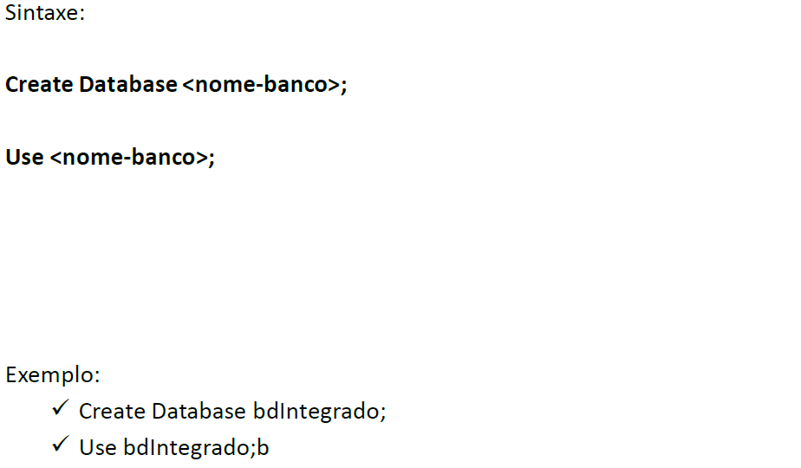

**SQL – CREATE TABLE**

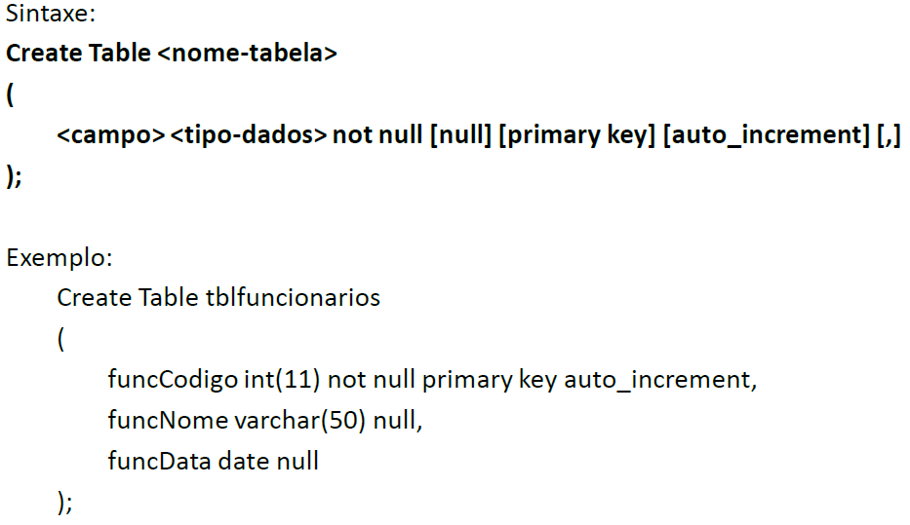

**SQL – SELECT**

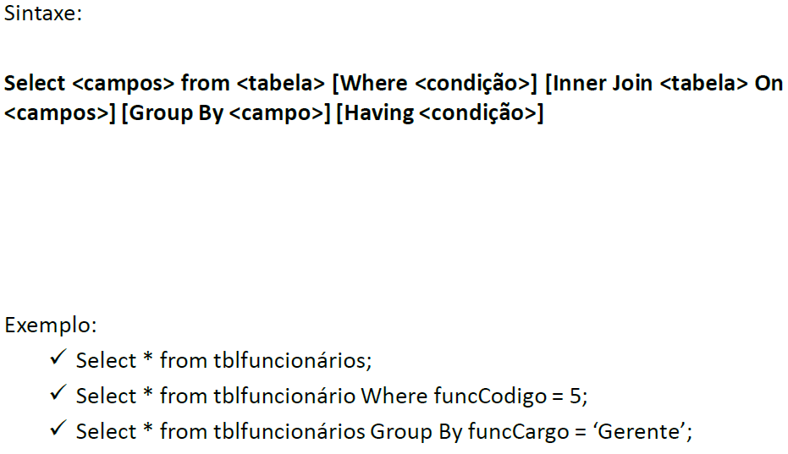

**SQL – INSERT**

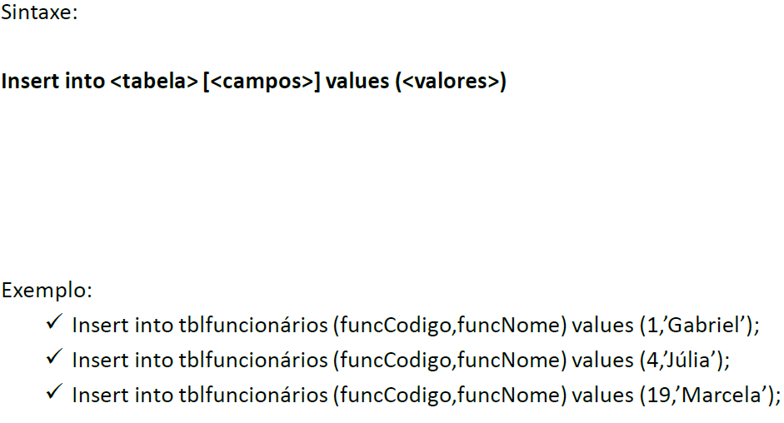

**SQL – UPDATE**

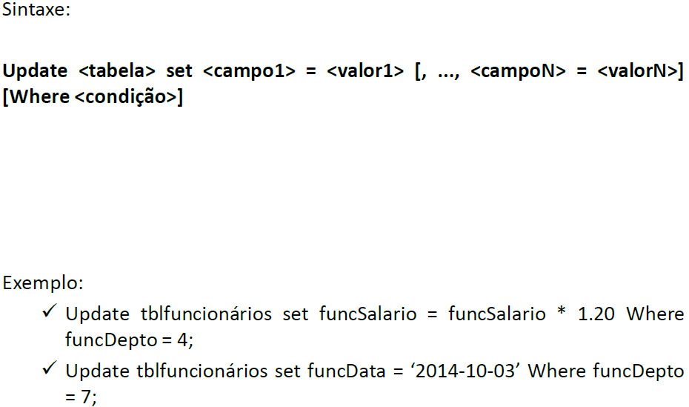

**SQL – DELETE**

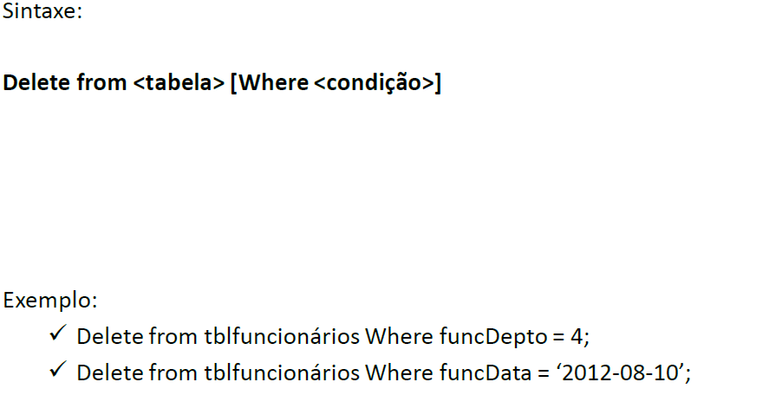

**Exemplo – ADO.NET**

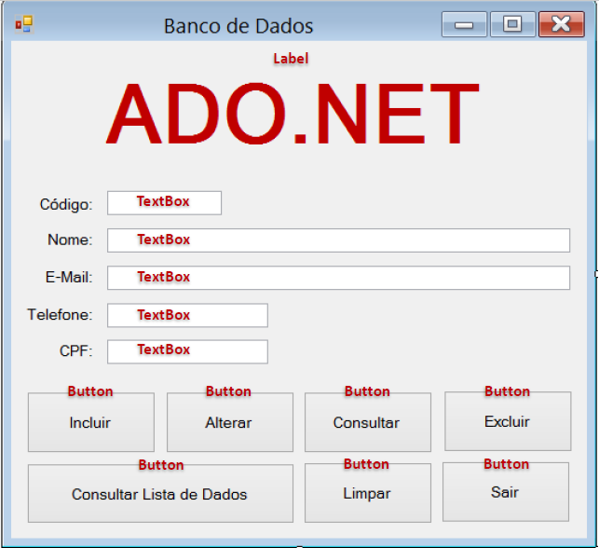

**Exemplo – ADO.NET – Banco de Dados (Estrutura)**

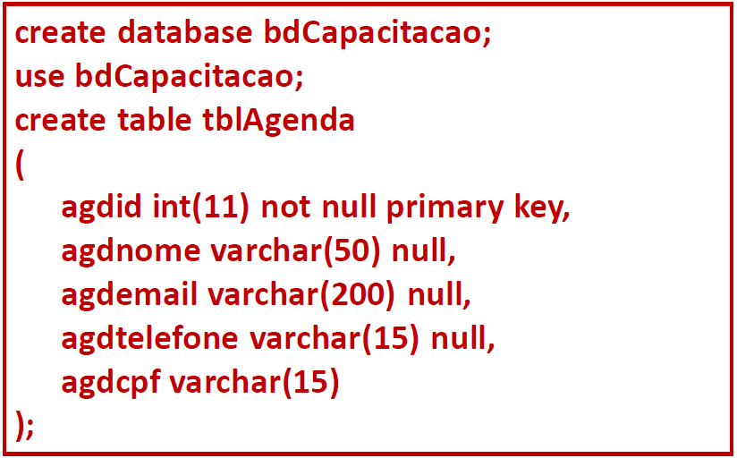

**Exemplo – ADO.NET – MySQL Workbench**

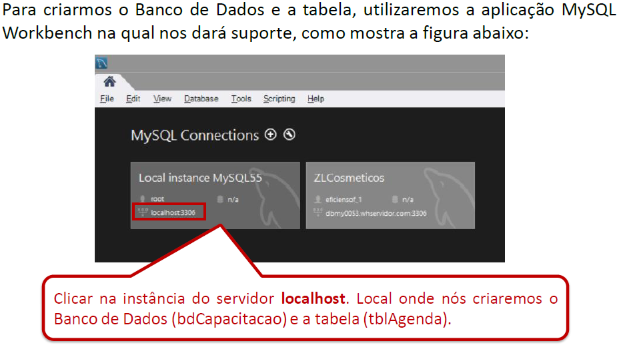

**Exemplo – ADO.NET – MySQL Workbench**

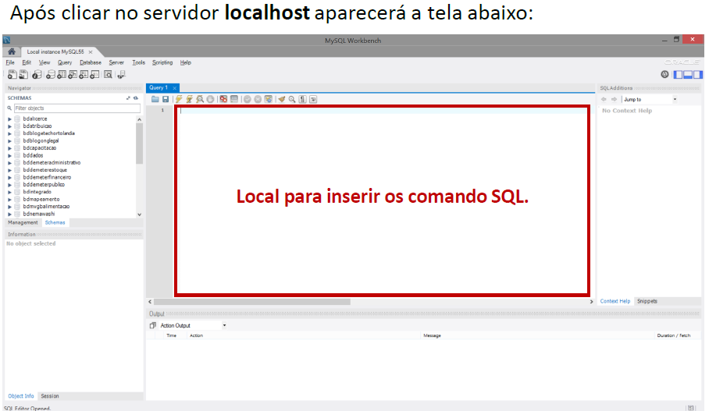

**Exemplo – ADO.NET – MySQL Workbench**

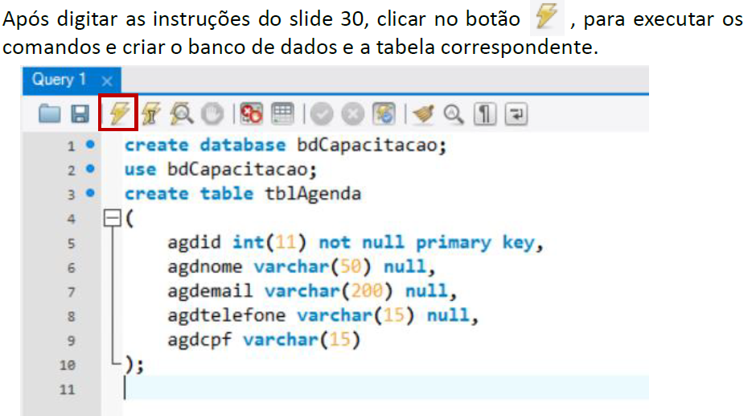

**Exemplo – ADO.NET – PhpMyAdmin**

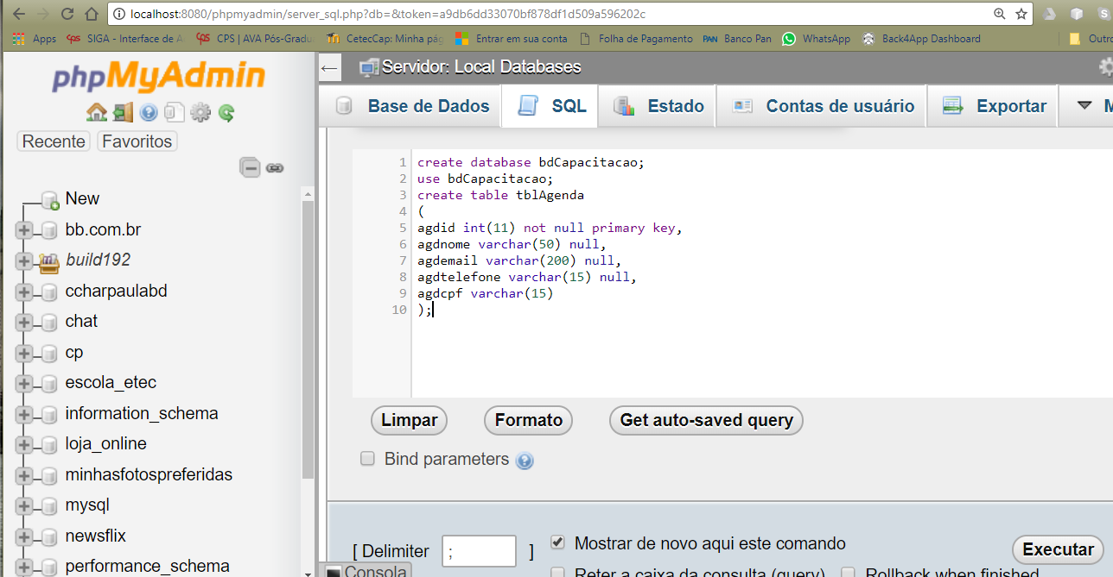

**Rodar codificação**

**Codificar aqui**

**Abrir terminal de codificação**

**Exemplo – ADO.NET**

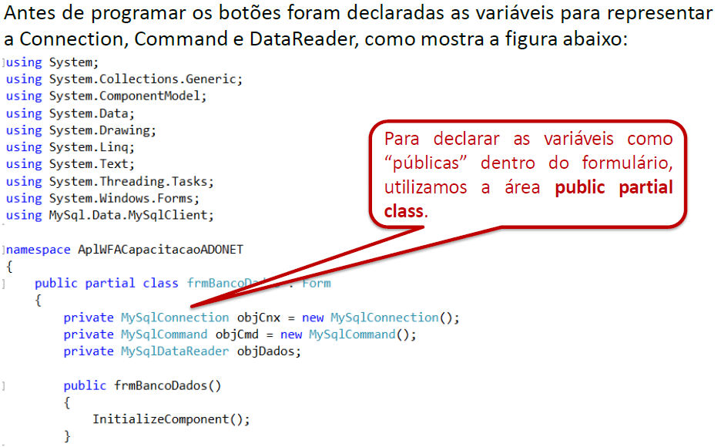

**Exemplo – ADO.NET – Conexão**

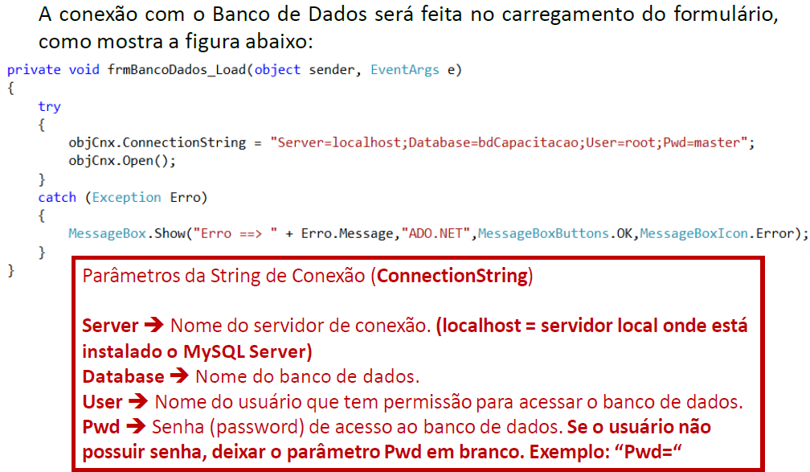

**Exemplo – ADO.NET – Propriedades**

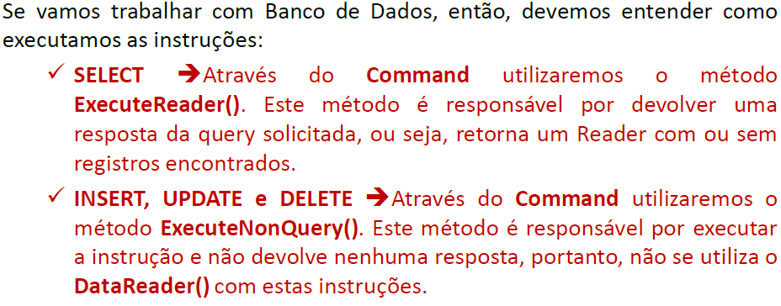

**ADO.NET – Botão Incluir (Parte 1)**

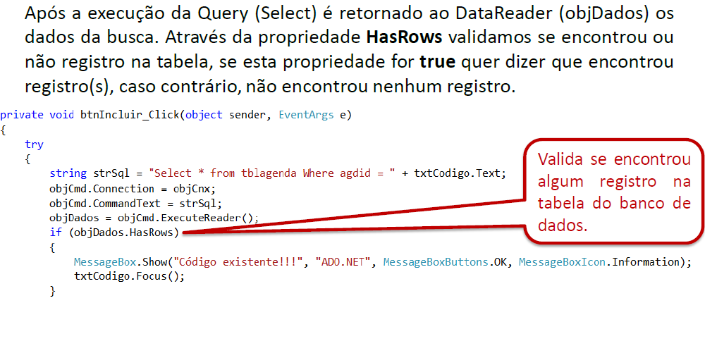

**ADO.NET – Botão Incluir (Parte 2)**

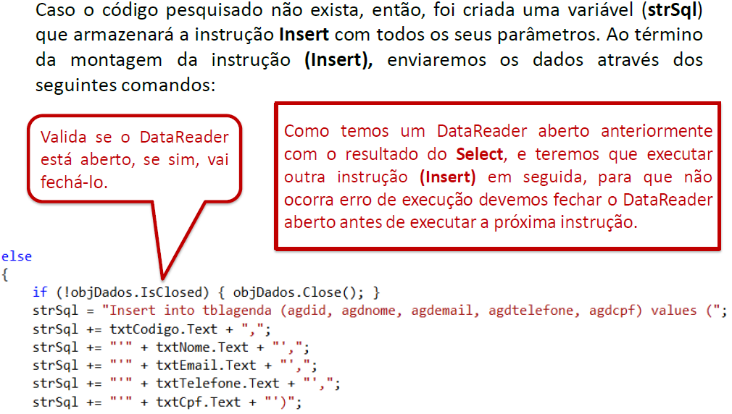

**ADO.NET – Botão Incluir (Parte 3)**

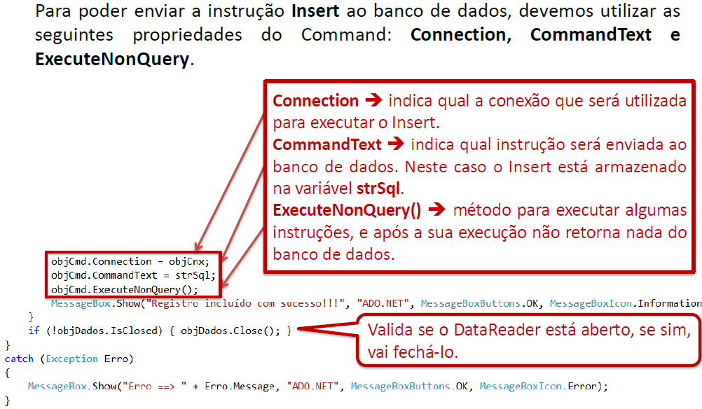

**ADO.NET – Botão Alterar**

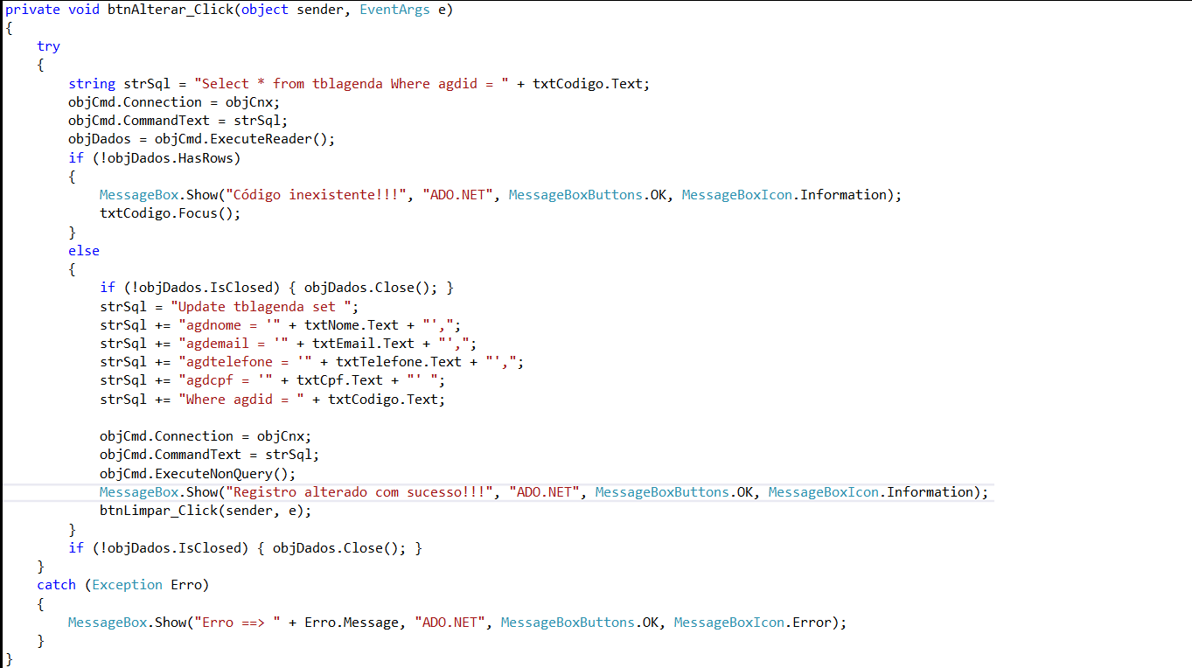O botão Alterar é similar ao botão Incluir, como mostra a figura abaixo:

**ADO.NET – Botão Excluir**

No botão Excluir validamos somente se o código existe ou não, para poder excluir, como mostra a figura abaixo:

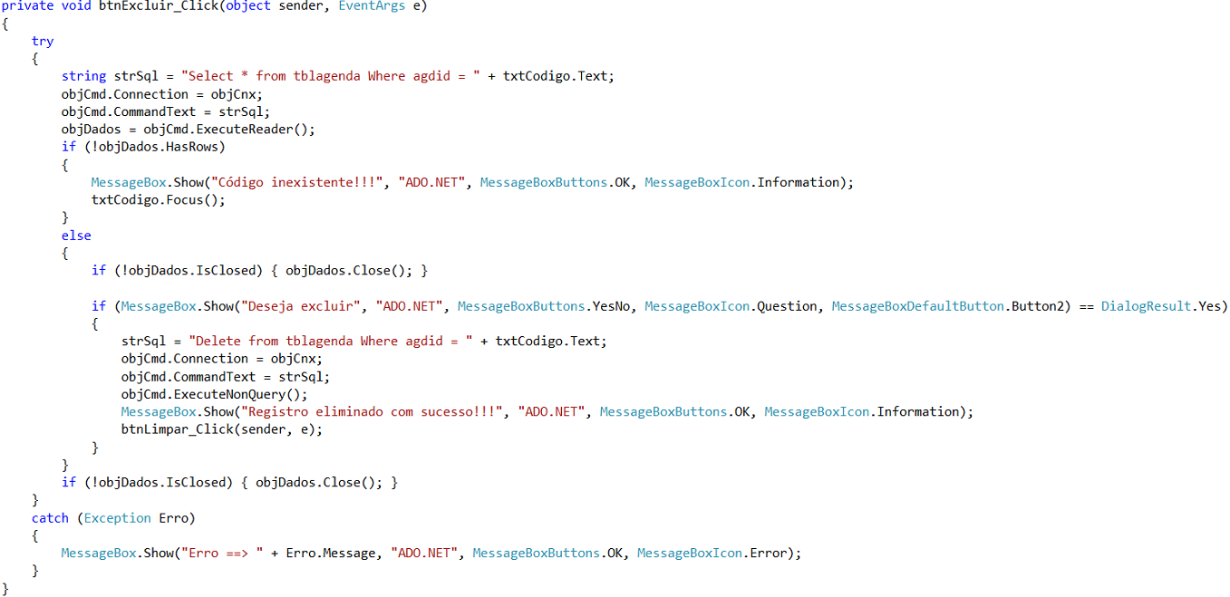

**ADO.NET – Botão Consultar**

No botão Consultar validamos somente se o código existe ou não, se existir carregaremos os dados do registro para os componentes visuais, como mostra a figura abaixo.

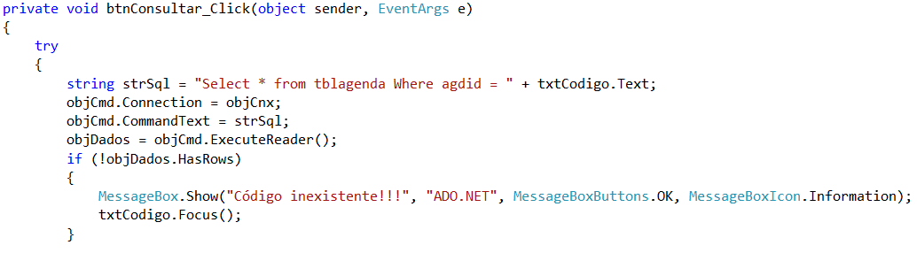

**ADO.NET – Botão Consultar**

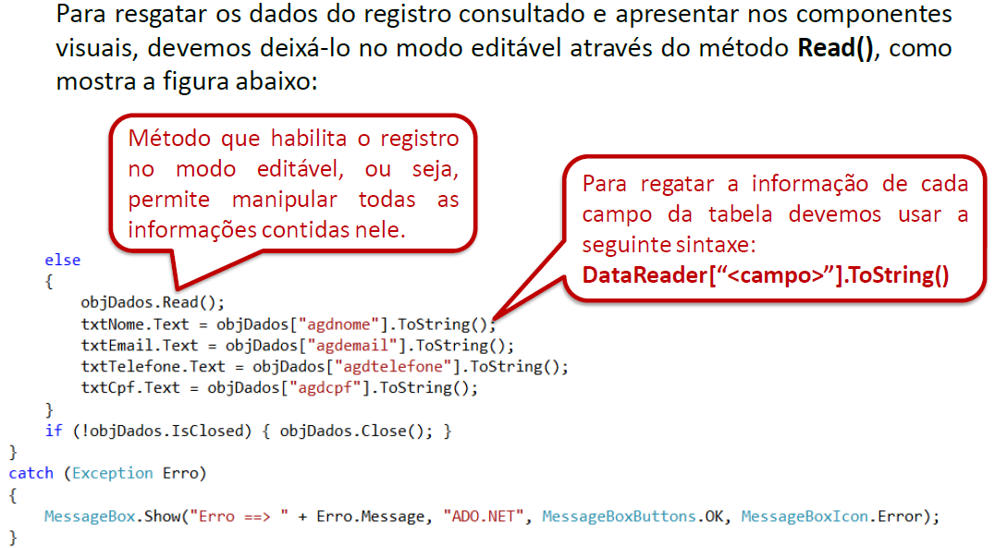

**ADO.NET – Botão Limpar**

Limpar todos os componentes visuais do formulário.

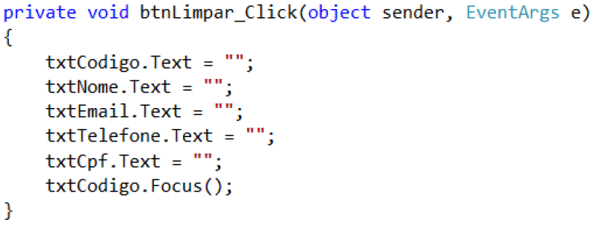

**ADO.NET – Botão Consultar Lista de Dados**

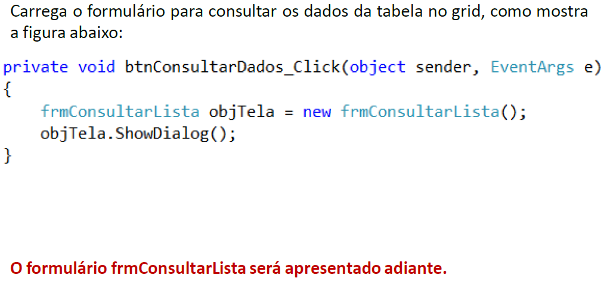

**ADO.NET – Botão Sair**

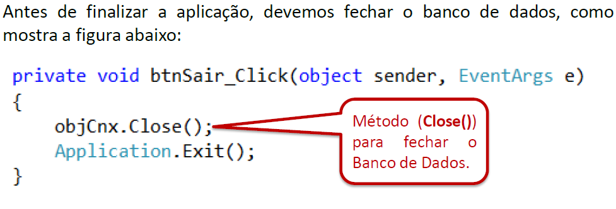

**Exemplo – ADO.NET**

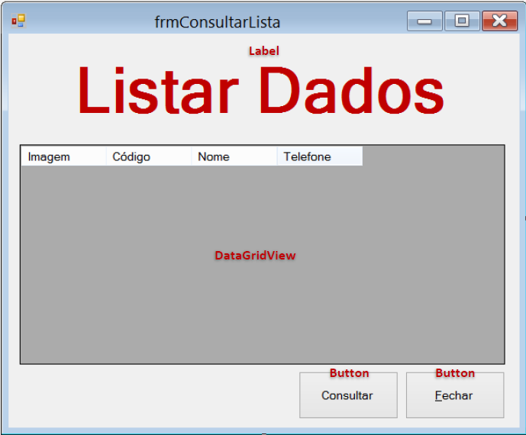

**ADO.NET – MySQL**

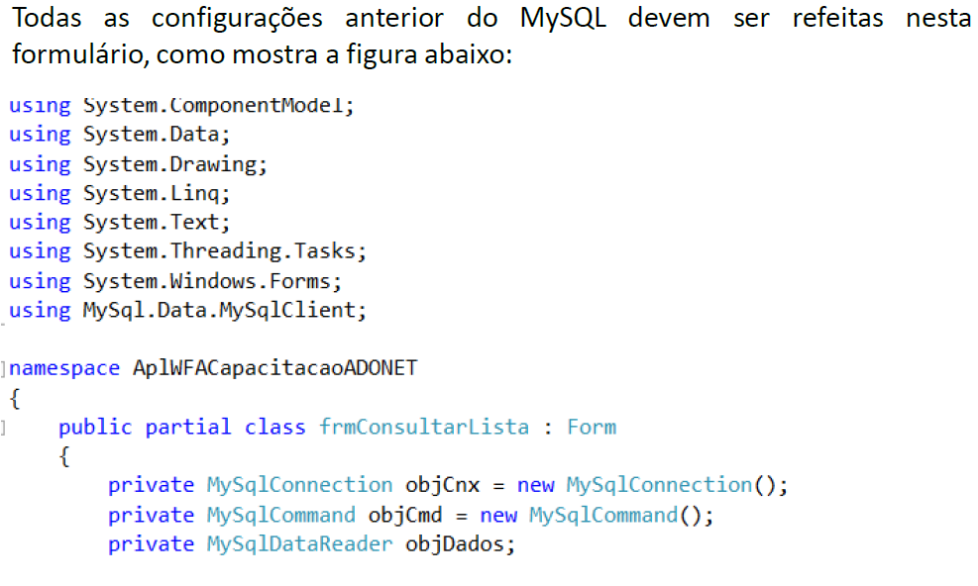

**ADO.NET – LOAD() do Form**

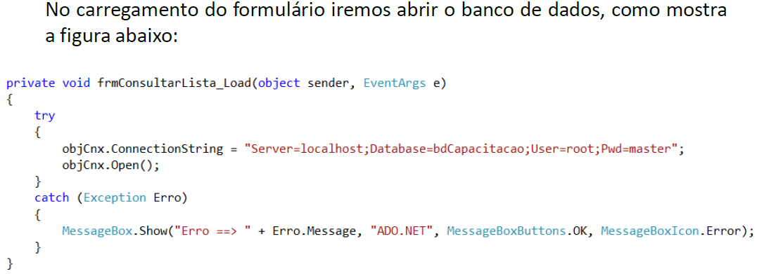

**ADO.NET – Botão Consultar (Parte 1)**

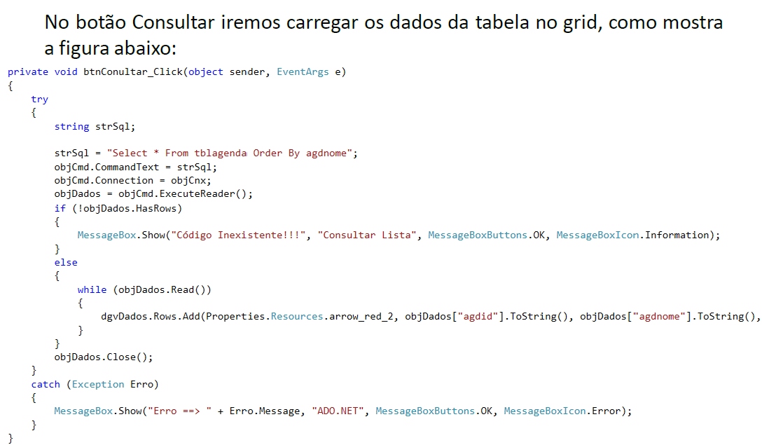

**ADO.NET – Botão Consultar (Parte 2)**

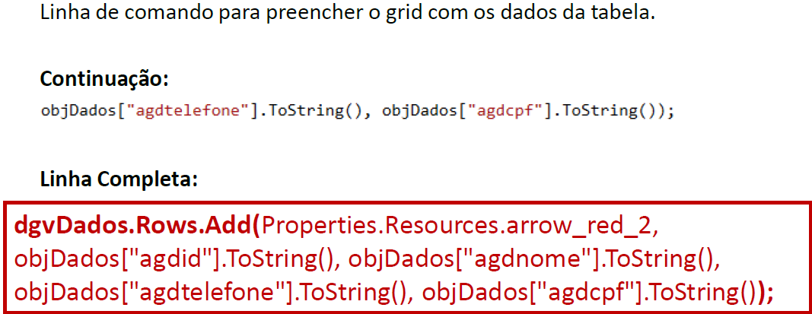

**dgvDados.Rows.Add(**objDados["agdid"].ToString(), objDados["agdnome"].ToString(), objDados["agdtelefone"].ToString(), objDados["agdcpf"].ToString()**);**

**ADO.NET – Botão Fechar**

